Отель «Континент»
(г. Анапа)

Рекомендуем для спокойного семейного отдыха, расположен в тихом спокойном районе в самом центре Анапы. Рядом находится Центральный рынок, продуктовые магазины, остановки общественного транспорта. В шаговой доступности центральный рынок, автовокзал, кинотеатр, продуктовые магазины, кафе и рестораны, аквапарк «Золотой Пляж», парк аттракционов, музыкальный фонтан, набережная и центральный пляж. На территории отеля есть бассейн с подогревом и шезлонгами, финская сауна с бассейном и зоной отдыха (за доп.плату). Для детей есть игровая комната, предоставляются детские коляски (за доп.плату). Есть Wi-Fi на всей территории.

Пляж: песчаный, городской, 1500 м до моря.

Питание: кафе при отеле, завтраки и ужины включены в стоимость с июля по август (июнь/сентябрь только завтраки)

Номера:
2х, 3х местный «стандарт + терраса». В номере односпальные кровати, прикроватные тумбочки, шкаф, стол, стулья, зеркало, телевизор, кондиционер, холодильник, санузел (душ, туалет, раковина), фен (по запросу), выход на террасу – столик со стульями, сушилка для белья.
2х местный «стандарт». В номере двуспальная или односпальные кровати, шкаф, стол, стулья, зеркало, телевизор, кондиционер, холодильник, санузел (душ, туалет, раковина), фен (по запросу).
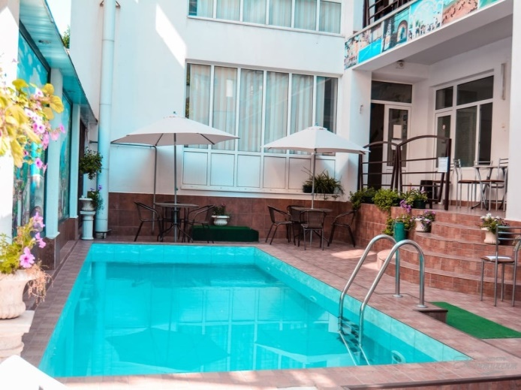
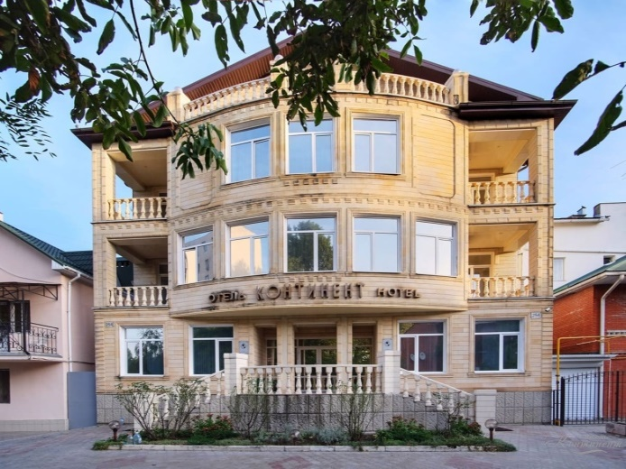

Стоимость проживания за номер на 10 дней
Время проживания | 2х местный «стандарт + терраса» | 3х местный «стандарт + терраса» | 2х местный «стандарт»
до 13 июня | 2600 руб./сутки | 3900 руб./сутки | 2800 руб./сутки
13.06 – 23.06 | 28000 | 42000 | 30000
23.06 – 03.07 | 30000 | 45000 | 32000
03.07 – 13.07 | 42000 | 63000 | 44000
13.07 – 23.07 | 42000 | 63000 | 44000
23.07 – 02.08 | 42000 | 63000 | 44000
02.08 – 12.08 | 44000 | 66000 | 46000
12.08 – 22.08 | 44000 | 66000 | 46000
22.08 – 01.09 | 44000 | 66000 | 46000
01.09 – 11.09 | 30000 | 45000 | 36000
после 11 сентября | 2800 руб./сутки | 4200 руб./сутки | 3000 руб./сутки

Расчетный час: заселение с 14:00, выселение до 12:00
Доп. место (июнь-сентябрь) – 900 руб/сут
Доп. место (июль-август) - 1200 руб/сут
Больше информации и фото на сайте www.mo43.ru

